Логопедическая служба
учителя-логопеда
высшей квалификационной категории
МОУ СШ №7 Центрального района
Пастернак Татьяны Николаевны

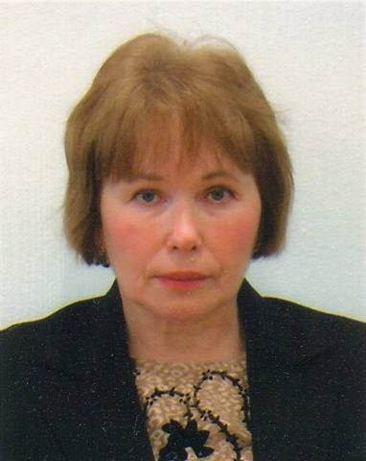

Окончила Московский государственный
педагогический институт им. В.И.Ленина
в 1974г. по специальности дефектология.
Присвоена квалификация учителя-логопеда школьных, дошкольных и медицинских учреждений.
Стаж работы -42года.
Логопедические пункты являются структурными подразделениями
общеобразовательных школ и создаются в целях оказания помощи обучающимся,
имеющим нарушения в развитии устной и письменной речи первичного характера.
Учитель-логопед логопедического пункта в своей деятельности руководствуется
Конституцией РФ, законами РФ, решениями Правительства РФ, Трудовым Кодексом РФ,
законом РФ «Об образовании», Декларацией прав и свобод человека, Конвенцией о
правах ребенка, распоряжениями главы администрации района, приказами и
распоряжениями Комитета по образованию и районного органа управления образованием.

ЗАДАЧИ ЛОГОПЕДИЧЕСКИХ ПУНКТОВ

Основными задачами деятельности учителей-логопедов логопедических пунктов государственных общеобразовательных учреждений являются:
- Раннее выявление детей с дефектами устной и письменной речи и коррекция речевых
нарушений.
- Повышение эффективности логопедического обслуживания.
- Обеспечение чёткой преемственности между коррекционными программами и
программами начальной школы.
- Пропаганда логопедических знаний среди учителей и родителей (законных
представителей).

ПОЛНОМОЧИЯ УЧИТЕЛЯ-ЛОГОПЕДА ЛОГОПЕДИЧЕСКОГО ПУНКТА
1. Статус учителя-логопеда логопедического пункта общеобразовательного учреждения
определяется:
- Письмом Министерства образования РФ от 14.12.2000 № 2 «Об
организации работы логопедического пункта общеобразовательного
учреждения»;
- Постановлением Правительства РФ от 03.04.2003 № 191 «О
продолжительности рабочего времени (норме часов педагогической
работы за ставку з/п) педагогических работников образовательных
учреждений (с изменениями на 01.02.2005)
- Письмом Министерства общего и профессионального образования РФ от
22.01.1998 № 20-58-07ин/20-4 «Об учителях-логопедах и педагогах-
психологах учреждений образования»;
- Уставом общеобразовательного учреждения;
2. Учитель-логопед логопедического пункта государственного общеобразовательного
учреждения обязан:
- обследовать учеников базовой и кустовых школ;
- проводить диагностику речевых нарушений, комплектование групп для занятий;
- составлять расписание логопедических занятий;
- своевременно предупреждать нарушения письменной речи;
- проводить коррекцию нарушений устной и письменной речи с учётом
образовательных программ, используемых в общеобразовательном
учреждении;
-разъяснять специальные знания педагогам и родителям (законным представителям);
3. На должность учителя-логопеда логопедического пункта общеобразовательного
учреждения принимаются лица, имеющие высшее дефектологическое образование.

ОРГАНИЗАЦИЯ ЛОГОПЕДИЧЕСКОЙ РАБОТЫ
1. На логопедический пункт зачисляются учащиеся школы, обучающиеся на русском
языке и имеющие различные нарушения в развитии устной и письменной речи первичного
характера: нарушения звукопроизношения (дислалия, дизартрия), нарушения письменной
речи (дисграфия, дислексия), ОНР (Ш уровня), нерезко выраженное общее недоразвитие
речи (НОНР).
2. В первую очередь на логопедический пункт принимаются учащиеся, недостатки речи
которых препятствуют успешному усвоению программного материала.
3. Выявление учащихся для зачисления на логопедические пункты проводится, как
правило, с 1 по 15 сентября и с 15 по 30 мая по графику.
Зачисление детей на логопедический пункт проводится с согласия родителей (законных представителей).
4. Приём учащихся на логопедические занятия может производиться в течение учебного
года по мере освобождения мест. Выпуск учащихся так же может производиться в течение
всего учебного года, по мере устранения у них дефектов речи. Сроки коррекционного
обучения определяются учителем-логопедом и зависят от сложности речевого нарушения.
- Логопедические занятия проводятся во внеурочное время с учётом режима работы
базовой общеобразовательной школы. В порядке исключения, занятия по коррекции
звукопроизношения могут осуществляться во время уроков по согласованию с
администрацией общеобразовательного учреждения (кроме уроков русского языка, чтения
и математики).

6. Расписание работы логопедического пункта составляется учителем-логопедом, исходя
из режима общеобразовательной школы и индивидуальных возможностей учащихся, и
утверждается директором школы.
7. Ответственность за обязательное посещение учащимися занятий возлагается на
учителя-логопеда, родителей (законных представителей).
8. Основной формой организации учебно-коррекционной - работы являются групповые
фронтальные занятия по 40-45 минут. В связи с разной степенью выраженности речевого
дефекта предусматриваются подгрупповые и индивидуальные занятия по 20-25 минут.
9. Логопедические занятия проводятся 2-3 раза в неделю. Их периодичность
определяется тяжестью речевого нарушения, индивидуальными возможностями
учащихся, условиями работы учителя-логопеда.
10. Организация учебно-воспитательного процесса на логопедическом пункте
производится в соответствии с Уставом общеобразовательной школы.

